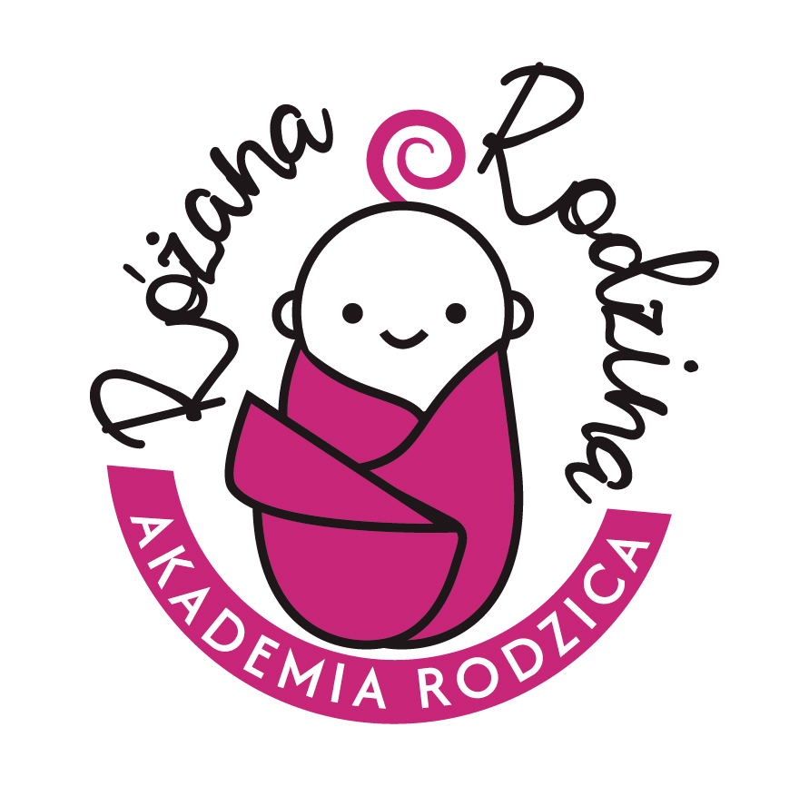

KARTA ZGŁOSZENIOWA „AKADEMIA RODZICA” MARZEC 2026
(Program dotyczy rodziców/opiekunów dzieci urodzonych w roku 2025-2026)

Dane uczestnika
Imię i nazwisko: .......................................................................................
Telefon kontaktowy: .......................................................................................
Adres e-mail: ..................................................................................
☐ Jestem mieszkańcem Miasta Kutno

Dane dziecka
Imię i nazwisko dziecka: ...................................................................................
Wiek dziecka: ..........................

WARSZTATY
☐ 21.03.2026 r. | godz. 10.00–13.00  Postępowanie w infekcjach – katar, kaszel czy panika?  Jak mądrze reagować na infekcje u dziecka? Co można zrobić samemu, kiedy udać się do lekarza?  Prowadząca: dr Joanna Świdrowska-Jaros | ☐ 28.03.2026 r. | godz. 10.00–13.00  Jak prawidłowo zadbać o zdrowie po porodzie. Masaż niemowląt i dzieci. Ćwiczenia dla mam.  Prowadząca: Aleksandra Mokrzanowska
Informacja organizacyjna: Organizator zastrzega sobie możliwość zmiany terminu warsztatów lub osoby prowadzącej.

Data: .......................................... Podpis: .............................................

